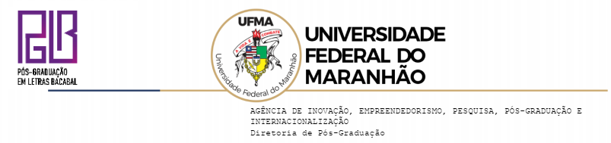

PROGRAMA DE PÓS-GRADUAÇÃO EM LETRAS (PPGLB )
(Aprovado pela Resolução 1434/2016 – CONSEPE DE 9 DE MAIO DE 2016)

FORMULÁRIO PARA MUDANÇA DE ORIENTADOR

Eu,___________________________________________________________________, sob Matrícula___________ aluno(a) regularmente matriculado(a) no Curso de Pós-Graduação em Letras -PPGL, em Bacabal no nível de ________________________ na Linha de Pesquisa _____________________________________________, sob a orientação do(a) Prof.(a) Dr.(a)________________________________________________, venho solicitar a alteração de orientador para o(a) Prof.(a) Dr.(a)________________________________________, conforme já acordado entre os referidos professores.

Bacabal, ________ de ________________________ de _______

________________________________________________
Assinatura do aluno
_____________________________________________
Assinatura do orientador atual

______________________________________________
Assinatura do futuro orientador

_____________________________________
Assinatura do Coordenador da linha de pesquisa

SOLICITAÇÃO DE MUDANÇA DE ORIENTADOR

RECIBO
Confirmo recebimento de solicitação de mudança d(o/a) alun(o/a) ___________________________________________________________________________________________ sob a orientação do(a) Prof.(a) Dr.(a)________________________________________________, para o(a) Prof.(a) Dr.(a)________________________________________, conforme já acordado entre os referidos professores.
Bacabal, ______/______/______

__________________________________
ASSINATURA DO FUNCIONÁRIO

